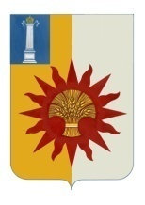

АДМИНИСТРАЦИЯ МУНИЦИПАЛЬНОГО ОБРАЗОВАНИЯ
«НОВОМАЛЫКЛИНСКИЙ РАЙОН»
УЛЬЯНОВСКОЙ ОБЛАСТИ

ПОСТАНОВЛЕНИЕ

20 апреля 2023 № _280_
экз.__1_

О внесении изменений в постановление администрации муниципального образования «Новомалыклинский район» от 29.06.2021 №362
Руководствуясь Указом Губернатора Ульяновской области от 20.03.2023 № 26 «О некоторых мерах поддержки граждан, являющихся членами семей погибших (умерших) участников специальной военной операции, в 2023 году» постановляю:
1.Внести в постановление администрации муниципального образования «Новомалыклинский район» от29.06.2021 №362 «О родительской плате за присмотр и уход за детьми в муниципальных образовательных организациях, реализующих образовательную программу дошкольного образования муниципального образования «Новомалыклинский район», следующие изменения:
1)пункт 2 дополнить абзацем следующего содержания:
«-родителям (законным представителям) детей, являющимся членами семей погибших (умерших) участников специальной военной операции.».
2. Настоящее постановление вступает в силу после официального обнародования, подлежит размещению на официальном сайте муниципального образования «Новомалыклинский район» в информационно-телекоммуникационной сети «Интернет» и распространяет свое действия на правоотношения, возникающие с 01.01.2023 года.
3. Контроль за исполнением настоящего постановления возложить на заместителя главы администрации- начальника Управления социального развития администрации муниципального образования «Новомалыклинский район» ГайнетдиновуА.Г.

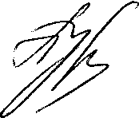
Глава администрации муниципального
образования «Новомалыклинский район» Пуреськина А.Д.

